Новые издания по «Педиатрии» и другим направлениям в «Большой медицинской библиотеке»
Книги из «Большой медицинской библиотеки» (на платформе ЭБС «Букап») доступны по ссылке https://www.books-up.ru/ru/catalog/bolshaya-medicinskaya-biblioteka/ в локальной сети вуза. Чтобы получить удаленный доступ к книгам, необходимо зарегистрироваться в библиотеке на территории вуза или зарегистрироваться удаленно по ссылке https://www.books-up.ru/ru/entrance/registration/volgogradskij-medicinskij-universitet/ и дождаться подтверждения администратора.

Милош Т. С. Детская гинекология : учебное пособие для студентов учреждений высшего образования по специальностям «Лечебное дело», «Педиатрия» / Т. С. Милош, Л. В. Гутикова. - Гродно : ГрГМУ, 2019. - 228 c. - ISBN 9789855951194. - Текст : электронный // ЭБС "Букап" : [сайт]. - URL : https://www.books-up.ru/ru/book/detskaya-ginekologiya-12050264/ (дата обращения: 13.04.2022). - Режим доступа : по подписке.

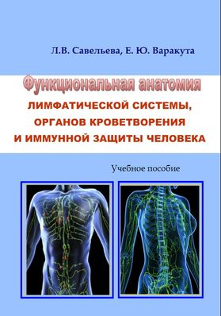
Савельева Л. В. Функциональная анатомия лимфатической системы, органов кроветворения и иммунной защиты человека : учебное пособие / Л. В. Савельева, Е. Ю. Варакута. - Томск : Издательство СибГМУ, 2019. - 65 c. - Текст : электронный // ЭБС "Букап" : [сайт]. - URL : https://www.books-up.ru/ru/book/funkcionalnaya-anatomiya-limfaticheskoj-sistemy-organov-krovetvoreniya-i-immunnoj-zacshity-cheloveka-9294578/ (дата обращения: 13.04.2022). - Режим доступа : по подписке.

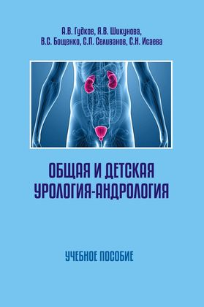
Общая и детская урология-андрология : Сборник тестовых заданий и ситуационных задач / А. В. Гудков, Я. В. Шикунова, В. С. Бощенко и др. - Томск : Издательство СибГМУ, 2020. - 66 c. - Текст : электронный // ЭБС "Букап" : [сайт]. - URL : https://www.books-up.ru/ru/book/obcshaya-i-detskaya-urologiya-andrologiya-10771308/ (дата обращения: 13.04.2022). - Режим доступа : по подписке.

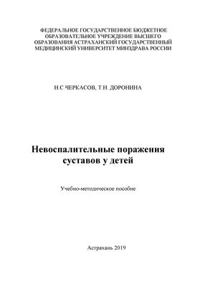
Черкасов Н. С. Невоспалительные поражения суставов у детей / Н. С. Черкасов, Т. Н. Доронина. - Астрахань : Астраханский ГМУ, 2019. - 38 c. - ISBN 9785442404425. - Текст : электронный // ЭБС "Букап" : [сайт]. - URL : https://www.books-up.ru/ru/book/nevospalitelnye-porazheniya-sustavov-u-detej-10854601/ (дата обращения: 13.04.2022). - Режим доступа : по подписке.

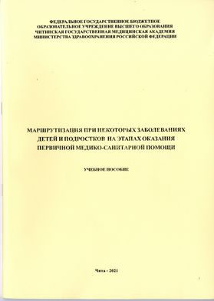
Потапова Н. Л. Маршрутизация некоторых заболеваний детей и подростков на этапах оказания первичной медико-санитарной помощи : учебное пособие / Н. Л. Потапова, Н. А. Мироманова, Е. В. Андреева. - Чита : Издательство ЧГМА, 2021. - 115 c. - Текст : электронный // ЭБС "Букап" : [сайт]. - URL : https://www.books-up.ru/ru/book/marshrutizaciya-nekotoryh-zabolevanij-detej-i-podrostkov-na-etapah-okazaniya-pervichnoj-mediko-sanitarnoj-pomocshi-13027845/ (дата обращения: 13.04.2022). - Режим доступа : по подписке.

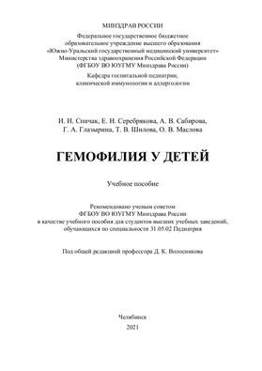
Гемофилия у детей : учебное пособие / И. И. Спичак, Е. Н. Серебрякова, А. В. Сабирова и др. - Челябинск : Титул, 2021. - 106 c. - ISBN 9785604674833. - Текст : электронный // ЭБС "Букап" : [сайт]. - URL : https://www.books-up.ru/ru/book/gemofiliya-u-detej-13467117/ (дата обращения: 13.04.2022). - Режим доступа : по подписке.

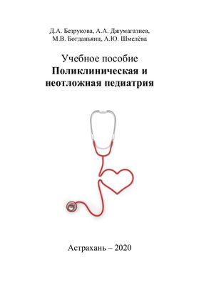
Поликлиническая и неотложная педиатрия : учебное пособие / Д. А. Безрукова, А. А. Джумагазиев, М. В. Богданьянц, А. Ю. Шмелева. - Астрахань : Астраханский ГМУ, 2020. - 130 c. - ISBN 9785442405798. - Текст : электронный // ЭБС "Букап" : [сайт]. - URL : https://www.books-up.ru/ru/book/poliklinicheskaya-i-neotlozhnaya-pediatriya-14472151/ (дата обращения: 13.04.2022). - Режим доступа : по подписке.

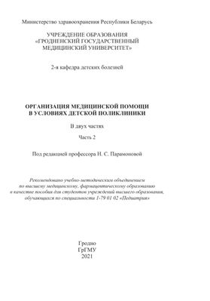
Организация медицинской помощи в условиях детской поликлиники в 2 ч. Ч. 2 : пособие для студентов учреждений высшего образования, обучающихся по специальности 1-79 01 02 «Педиатрия» / Н. С. Парамонова, Н. И. Янковская, Т. А. Лашковская и др. - Гродно : ГрГМУ, 2021. - 276 c. - ISBN 9789855955741. - Текст : электронный // ЭБС "Букап" : [сайт]. - URL : https://www.books-up.ru/ru/book/organizaciya-medicinskoj-pomocshi-v-usloviyah-detskoj-polikliniki-v-2-ch-ch-2-13572333/ (дата обращения: 13.04.2022). - Режим доступа : по подписке.

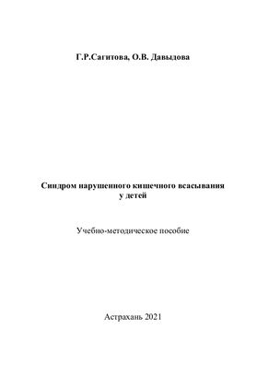
Сагитова Г. Р. Синдром нарушенного кишечного всасывания у детей : учебно-методическое пособие / Г. Р. Сагитова, О. В. Давыдова. - Астрахань : Астраханский ГМУ, 2021. - 103 c. - ISBN 9785442406023. - Текст : электронный // ЭБС "Букап" : [сайт]. - URL : https://www.books-up.ru/ru/book/sindrom-narushennogo-kishechnogo-vsasyvaniya-u-detej-14499628/ (дата обращения: 13.04.2022). - Режим доступа : по подписке.

Л. Г. Борисова, зав. отделом ЭРиАБП

